Process Standard 工序标准





更新记录Update
版本Revision | 日期 Date | 修改内容 Changes and comments
1.0 | 2018/11/1 | 初稿/Ivan
2.0 | 2019/02/28 | 完善/Ivan

1 业务流程说明 4
1.1 业务流程说明 4
1.2 业务风险说明 4
2 业务功能说明 5
2.1 界面 5
2.2 操作说明 6
2.3 开发说明 7
2.4 约束规则 7

业务流程说明

业务流程说明
涂胶下件后的预装增加看板显示后20条入库推荐。在 预装扫描 扫描完成后，系统可推荐扫描入库的推荐BIN位。

业务风险说明

风险 | 控制措施
新增页面 （看板页面） | 要完成测试才能签入

业务功能说明

界面
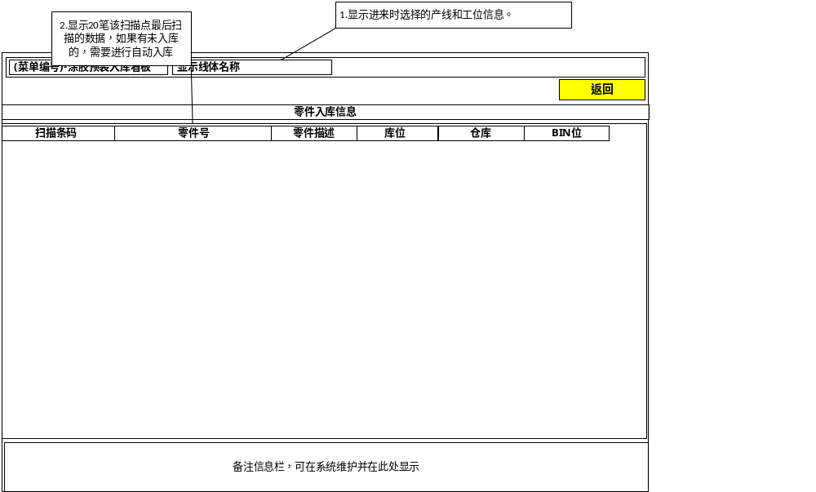
开发页面：
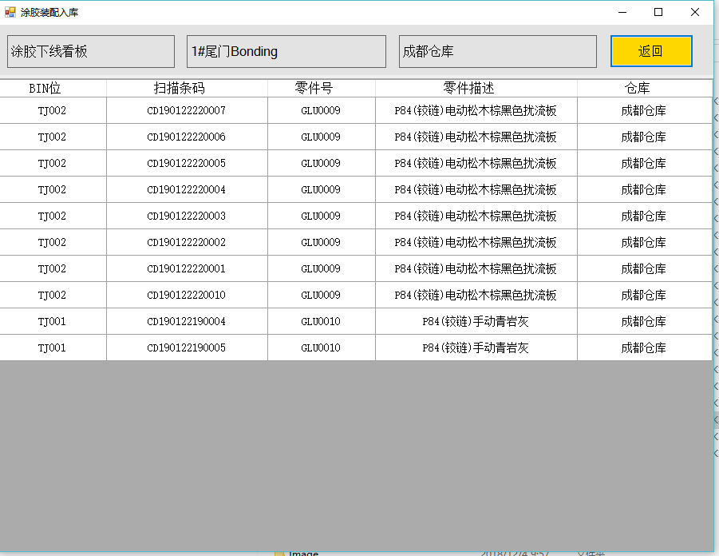

操作说明

序号 | 作业对象 | 活动/功能点 | 输出项目 | 方式  (系统/手工)
装配发运看板
01 | 作业员 | 选择产线、扫描点进入 |  | 手工
02 | 系统 | 显示当前产线、扫描工位。 |  | 系统
03 | 系统 | 显示当前扫描点的最后20笔扫描记录，如果有未入库的产品，需要进行入库上架。 |  | 系统

开发说明
- 新增加功能页面-看板功能。
- 如图中步骤所示。
- 获取该扫描点最后扫描的20笔产品条码记录。
- 在铰链工位扫描时配置自动入库的插件AutoUpBin，在铰链扫描时可将扫描信息写入自动上架队列中。
- 在插件参数中配置自动上架的参数，在数据写入到自动上架队列时可自动进行上架的操作。
- 看板信息可将上架队列中的数据进行获取并展现。

约束规则

